Муниципальное бюджетное дошкольное образовательное учреждение
детский сад комбинированного вида № 16 «Красная шапочка»
г. Минеральные Воды

Конспект мастер-класса для родителей
в подготовительной логопедической группе
«Использование мнемотехники для развития речи и памяти у детей»

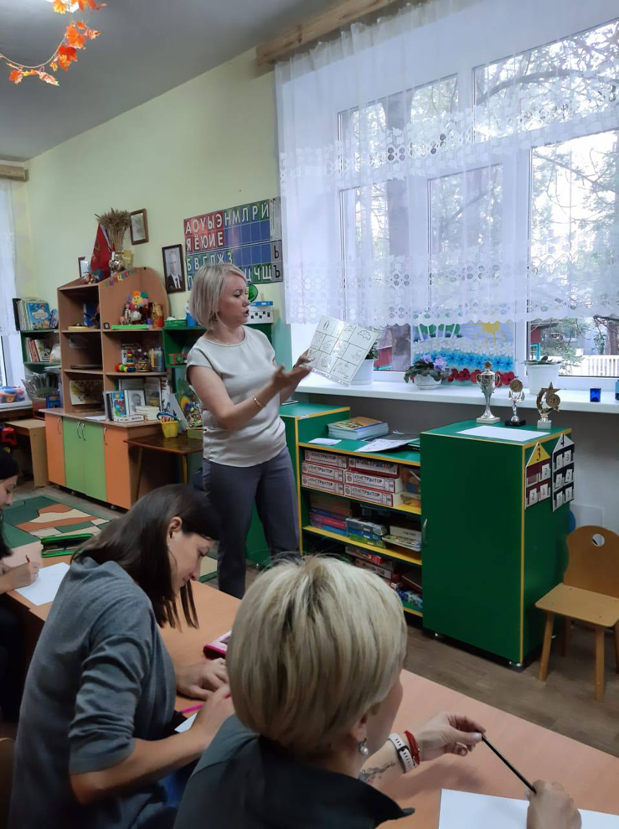

Воспитатель: Струкова Н.А.

2022-2023 учебный год
Задачи:
-Познакомить родителей с приемами мнемотехники
-Применить на практике полученные знания.

Воспитатель: -Здравствуйте, уважаемые родители!
Девиз сегодняшнего мастер-класса звучит так:
Послушай - ты узнаешь!
Посмотри - ты поймешь!
Сделай - ты научишься!
Речь – великий дар природы, благодаря которому люди получают широкие возможности для общения друг с другом. Речь соединяет людей в их деятельности, помогает понять, формирует взгляды и убеждения, оказывает огромную услугу в познании мира. Однако на появление и становление речи природа отводит человеку мало времени – ранний и дошкольный возраст.
Связная речь ребенка представляет собой развернутое высказывание, состоящее из нескольких или многих предложений, разделенных по функционально – смысловому типу на описание, повествование и рассуждение.
Процесс обучения речи и развитие мыслительности составляют одно неразрывное начало дошкольника. Ведь ребенок непросто называет предмет, а стремится описать его, рассказать о каком – то явлении, событии. Такой рассказ состоит из нескольких предложений, которые характеризуют существенные стороны описываемых предметов, связаны друг с другом, развертываются в определенной последовательности, чтобы слушающий полно и точно понял говорящего. В этом случае речь его будет связной, логичной, хорошо понятной самому себе, без дополнительных вопросов и уточнений. Соответственно, чтобы связно рассказать о чем-нибудь, нужно уметь анализировать предмет, выделять его свойства и качества, устанавливать причинно - следственные и другие отношения между предметами, явлениями.
Для этого необходимо подобрать ключевые слова, выражающие основную мысль рассказа, уметь построить сложные предложения, использовать разные языковые средства для предложений. Кроме этого, связная речь ребенка должна планироваться,
т. е. должны намечаться «вехи», по которым будет разворачиваться рассказ (последовательное выделение частей объекта, описание его свойств и качеств, выражение своего отношения к тому, что описывается).
Педагоги от родителей часто слышат такие слова – «У нас стихи не запоминаются! Ребёнок не может быстро запомнить текст, путается в строчках».
В то же время, эти же родители говорят, что их ребенок великолепно запоминает рекламу, или может легко пересказать очередную серию любимого мультфильма.
В чём причина того, что стихи дети запоминают с трудом, а рекламу запоминают великолепно?
Дело в том, что в первом случае, при разучивании стихотворения, требуется произвольное запоминание (когда мы запоминаем что-то специально, это требует волевых усилий, а во втором - действует непроизвольное, основанное на эмоциях и интересе ребёнка. Вспомните любую рекламу: текст, красочные картинки, быстро сменяющие друг друга, сопровождающиеся музыкой не требуют усилий для запоминания. Что же делать родителям, как помочь детям запоминать стихотворные формы, рассказы? Чтобы решить эту проблему, я обучу вас некоторым несложным приемам, с помощью которых мы поможем нашим детям в развитии памяти, в умении быстро запоминать стихотворения, скороговорки и любые другие тексты.
(Читает стихотворение)
Утром небо было хмурым,
И казалось все понурым.
Осень очень любит плакать,
Дождиком на землю капать.
Любит листьями шуршать,
И с деревьев их срывать

Воспитатель предлагает повторить стихотворение.
(Далее демонстрирует мнемотаблицу и читает стих, указывая на окошки, предлагаю всем вместе повторить за мной, а после, кто – то один попытается рассказать).
Воспитатель: А знаете ли вы, что сейчас к нам на помощь пришла мнемотехника и мнемотаблицы. Что же это такое?
Мнемотехника - очень древняя наука, которая имеет свою историю. Термин был введён Пифагором ещё в 6 веке до нашей эры. А феноменальная память, которой владел Юлий Цезарь - это результат применения мнемотехники. А вот, использование мнемотехники для развития речи, памяти, мышления, воображения - это новое направление.
Мнемотехника - специально разработанные приемы и способы запоминания. Суть этого способа состоит в том, что, разучивая стихотворение, нужно рисовать вместе с ребенком к каждому слову, фразе или строчке какой-нибудь простой рисунок-символ. Удобнее показать стихотворение в виде таблицы. Каждая ячейка этой таблицы может соответствовать одному слову или целой фразе из стихотворения. После чего, ребенок по памяти, используя графическое изображение, воспроизводит стихотворение целиком. На начальном этапе взрослый предлагает готовый план (схему, а по мере обучения в процесс создания включаются дети и создают свои схемы).
Воспитатель: Таблицы используются также в виде алгоритма при одевании на прогулку, во время работы в уголке природы (посадка лука, во время продуктивной деятельности (порядок рисования животных, птиц и т. д.)
А сейчас я предлагаю вам побыть моими учениками и попробовать расшифровать текст.
Как любая работа, мнемотехника строится по принципу от простого к сложному.
Обратите внимание на мемодорожку - кто хочет прочитать предложение? – показ картинки – (Зимой медведь спит в берлоге.)
А теперь попробуйте прочитать знакомую скороговорку ( У ежа ежата, у ужа ужата).
А сейчас внимание, тот самый переход от простого к сложному. Перед вами мнемотаблица. Может кто -то из вас сможет расшифровать текст?
Воспитатель читает текст только один раз, родители пытаются его повторить.
(читаю текст с опорой на таблицу)
У опушки в избушке жили старушки- болтушки.
У каждой старушки - лукошко, в каждом лукошке- кошка.
«Как вы думаете, помогла вам схема для быстрого повторения скороговорки?»
Сейчас мы с вами занимались расшифровкой информации. А теперь настало время сделать всё с точностью наоборот, т. е. зашифровать, закодировать информацию. Оказывается, не всегда мы можем найти в интернете готовую мнемотаблицу, мнемодорожку, например, для составления описательного рассказа, заучивания стихотворения, и тогда мы превращаемся в художников, фантазёров, открывателей новых идей.
Для этого я предлагаю вам разделиться на 3 сектора
(раздаём листы, фломастеры, простые карандаши, тексты)
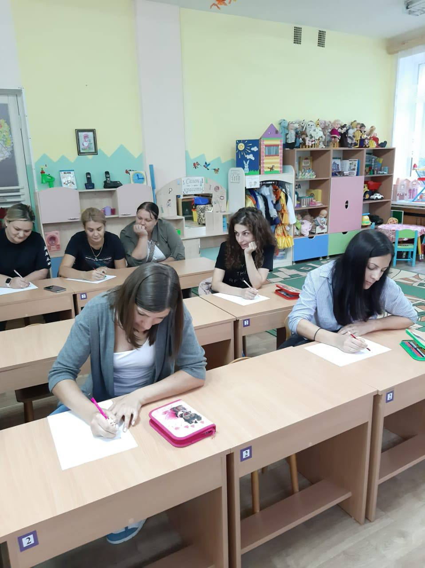
Внимание задание! Зашифруйте сказку в таблице.
(Предлагаются сказки, которые надо закодировать)
Затем беру первую готовую таблицу демонстрирую для всех и предлагаю прочитать зашифрованное.
А теперь, уважаемые родители, я предлагаю вам высказаться, полезна ли была представленная технология, планируете ли вы ее использовать для заучивания стихов с детьми? (высказывания родителей)
Спасибо за внимание!

